
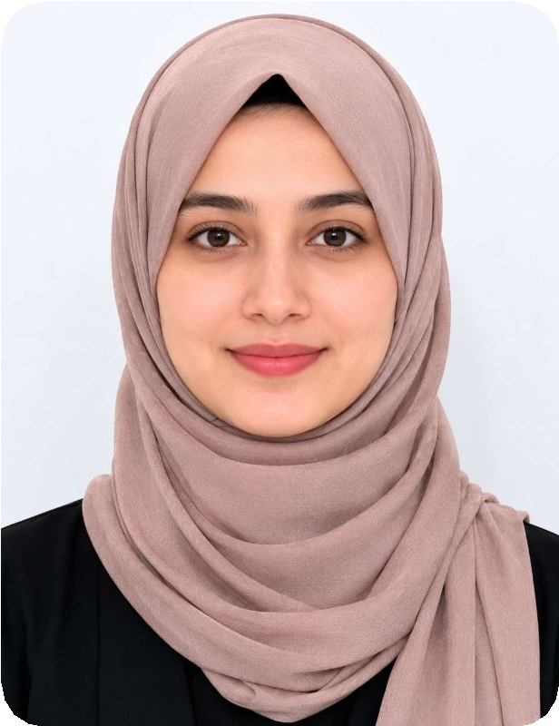

ذاتی تفصیلات
بِسْمِ اللَّهِ الرَّحْمَنِ الرَّحِيم

نکاح بائیو ڈیٹا

نام پورا : Fatima Zahra Khan
جولائی، ۱۹۹۵ ۲۲ : تاریخ پیدائش
)صبح( ۱۰:۰۱ : پیدائش کا وقت
جگہ کی پیدائش : Lucknow, Uttar Pradesh, India
3ٹ ۴ انچ۱۶۲) سæنٹی میٹر( ۵ : قد
غیر شادی شدہ : ازدواجی حیثیت
B+ : بلڈ گروپ
بہت گورا : رنگت مسلم : مذہب
سنی : فرقہ
Sheikh : ذات ا بÙادری
صرف جمعہ : نماز

تعلیم اور کیریئر

ایم بی اے : تعلیم
رسٹیÉکالجایونی : Indian Institute of Management Bangalore (IIM Bangalore)

بینکر : پیشہاBوکری
آمدنی سالانہ : ۱¹۸ Lakhs Per Annum
Bank HDFC : کمپنی کا نام

خاندانی پس منظر

)کاروبار( Khan Raza Ahmed : والد کا نام
)گھریلو خاتون( Fatima Nisha : والدہ کا نام ۱ : کل بھائی ۱ : کل بہنیں
مقام آبائی : Place: Azamgarh, Uttar Pradesh

رابطے کی تفصیلات

98XXXXXX +91 : موبائل نمبر
ڈی آئی میل ای : fatima.khan@gmail.com
پتہ رہائشی : Aliganj, Lucknow, Uttar Pradesh, India

